OPIS PRZEDMIOTU ZAMÓWIENIA

Przedmiotem zapytania jest kompleksowa obsługa techniczna (wizja, światło, dźwięk, multimedia) oraz kompleksowa budowa i produkcja scenografii wydarzenia Kongres Rozwoju Systemu Edukacji na PGE Narodowy w Warszawie. Obie usługi wymagają montażu, realizacji produkcji i demontażu. Pakiet 3. – Produkcja, montaż i demontaż elementów scenografii przestrzeni.

I. CZĘŚĆ OGÓLNA ZAMÓWIENIA

Miejsce wydarzenia:
PGE Narodowy, aleja Poniatowskiego 1, 03-901 Warszawa.
Liczba gości: 700 osób
Termin wykonania zamówienia:
Montaż: 17 września 2019 r., od godz. 12:00;
Realizacja: 18 września 2019 r., godz. 8:00 – 18:00;
Demontaż: 18 września 2019 r., od godz. 18:30 do 19 września 2019 r., godz. 6:00.

II. OBOWIĄZKI WYKONAWCY
Zamawiający określa poniżej przybliżone wymiary materiałów. Do obowiązków Wykonawcy należy zdjęcie właściwych wymiarów po zapoznaniu się ze specyfikacją i miejscem organizacji kongresu
i uwzględnienie ich, wraz z opisem wykorzystywanych materiałów i sposobem mocowania
w ostatecznym projekcie wizualizacji kongresu wymagającym zatwierdzenia Zamawiającego. Projekt scenografii zostanie przekazany Wykonawcy w ciągu 3 dni od podpisania umowy. Wykonawca zobowiązuje się nanieść uwagi Zamawiającego na projekt.

L.p. | Nazwa materiału konferencyjnego | Liczba | Wymagania techniczne | Opis czynności dotyczących wykonania materiału konferencyjnego
1. | Szarfy/Baner przed wejściem wzdłuż kolumn | 2 | Wymiary: ok. 4 m x 2,5 m, (wysokość/szerokość) +/- 15% wzdłuż kolumn  Materiał: Baner blockout min. 300 mkw wieszany na zaciskowych taśmach, z obciążnikiem.  Jakość wykonania: bezinwazyjny, estetycznie wykonany, kolorystyka wyraźna, czytelne napisy, odporny na UV i zmiany temperatur  Poziom: -3 (wejście tunel VIP przy bramie 5)  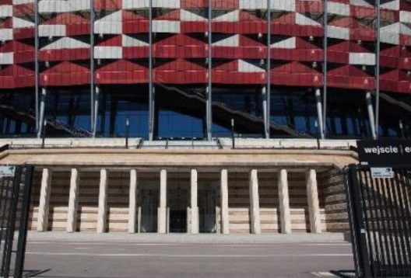 | Wymiarowanie  Wizualizacja  Montaż  Produkcja  Demontaż
2. | Wystawa | 12 | Wymiary: ok. 1,60 m x 1,90 m (wysokość/szerokość) +/- 15%  Materiał: zadrukowany materiał nieprzebijający, klejony, bezinwazyjnie zasłaniający obecne zdjęcia.  Jakość wykonania: bezinwazyjne, estetycznie wykonany, kolorystyka wyraźna, czytelne napisy, odporny na UV i zmiany temperatur  Poziom: -3 (wejście tunel VIP)  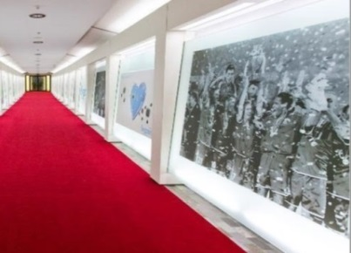 | Wymiarowanie  Wizualizacja  Montaż  Produkcja  Demontaż
3. | Oklejenie wejścia do sali gastronomicznej | 2 komplety | Wymiary: 2 szt: 2,40 m x 2 m  4 szt: 0,75 m x 2 m  (wysokość/szerokość) +/- 15 %  Naklejka transparentna, pełen kolor  Jakość wykonania: bezinwazyjne, estetycznie wykonany, kolorystyka wyraźna, czytelne napisy, odporny na UV i zmiany temperatur  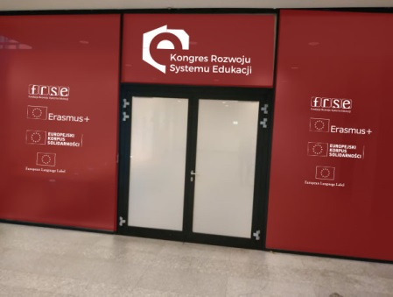  Poziom: -1
4. | Naklejki na okna w strefie gastronomicznej | 10 | Wymiary: 0,9 m x 2 m  (wysokość/szerokość) +/- 20 %  Naklejka transparentna wycinana po obrysie, pełen kolor  Jakość wykonania: bezinwazyjne, estetycznie wykonane, kolorystyka wyraźna, czytelne napisy, odporny na UV i zmiany temperatur  Poziom: 0  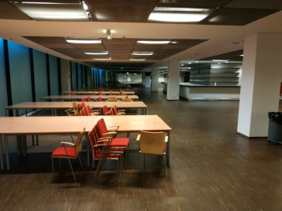 | Wymiarowanie  Wizualizacja  Montaż  Produkcja  Demontaż
5. | Oklejenie wejścia do sali konferencyjnej | komplet | Wymiary: 2 szt: 2,40 m x 2 m  4 szt: 0,75 m x 2 m  (wysokość/szerokość) +/- 15 %  Naklejka transparentna, pełen kolor  Jakość wykonania: bezinwazyjne, estetycznie wykonany, kolorystyka wyraźna, czytelne napisy, odporny na UV i zmiany temperatur  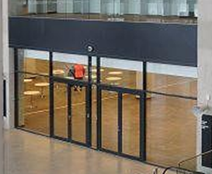  Poziom: 0 | Wymiarowanie  Wizualizacja  Montaż  Produkcja  Demontaż
6. | Obudowa wysp cateringowych | 6 kompletów | Wymiary:  4 szt: 5,3 m x 5,3, wysokość: 2,2 m;  2 szt: 4 m x 3,35 m, wysokość: 2,2 m  Materiał: do uzgodnienia, pełny zadruk, pełny kolor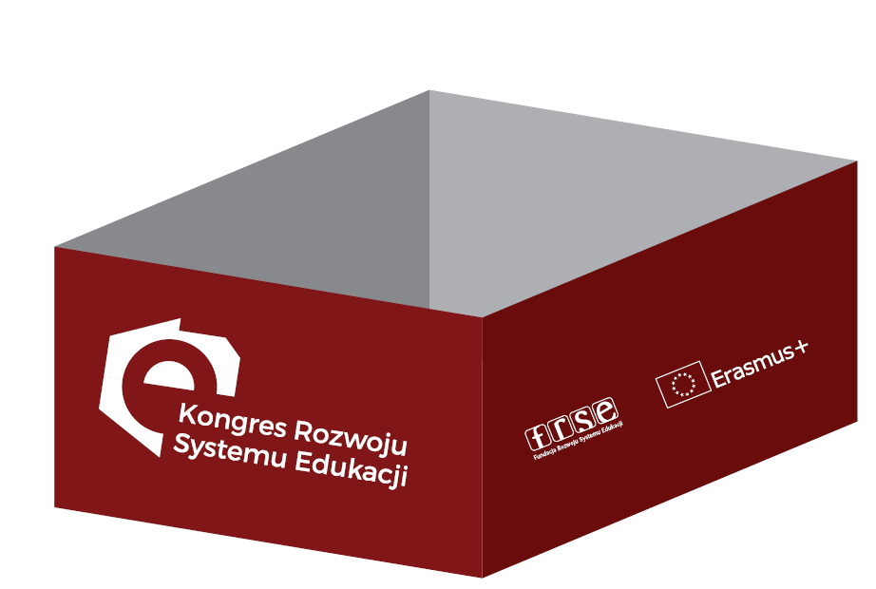 | Wymiarowanie  Wizualizacja  Montaż  Produkcja  Demontaż
7. | Oklejenie wejścia do recepcji  z garażu PGE Narodowego | 2 | Wymiary: ok. 1,1 m x 0,6 m  (wysokość/szerokość) +/- 15%  Naklejka transparentna, pełen kolor  Jakość wykonania: bezinwazyjne, estetycznie wykonane, kolorystyka wyraźna, czytelne napisy, odporny na UV i zmiany temperatur  Poziom: -3  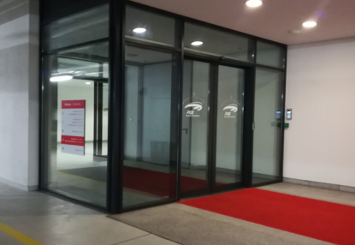 | Wymiarowanie  Wizualizacja  Montaż  Produkcja  Demontaż
8. | Szarfy w foyer biznes klubu na balustradach | 4 | Wymiary: ok. 2,5 m x 5 m  (szerokość/wysokość) +/- 15%  Kolorystyka: 4+4  Materiał: Baner blockout  Jakość wykonania: estetycznie wykonane, kolorystyka wyraźna, czytelne napisy, odporny na UV i zmiany temperatur  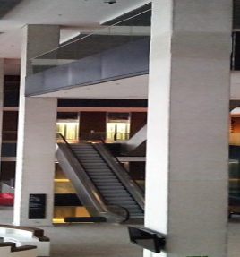  Jakość wykonania: estetycznie wykonane, kolorystyka wyraźna, czytelne napisy, odporny na UV i zmiany temperatur | Wymiarowanie  Wizualizacja  Montaż  Produkcja  Demontaż
9. | Oklejenie wejścia do sal wizyjnych | 3 | Wymiary: ok. 2,03 m x 0,87 m  (wysokość/szerokość) +/- 15%  Naklejka transparentna, pełen kolor  Jakość wykonania: bezinwazyjne, estetycznie wykonane, kolorystyka wyraźna, czytelne napisy, odporny na UV i zmiany temperatur  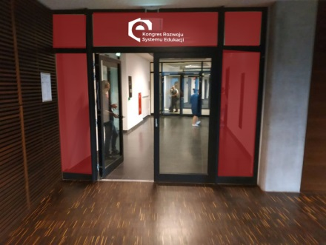
10. | Drogowskazy | 16 sztuk | Wymiary: 2,2 m x 0,7 m x 0,7 x 07  (wysokość/szerokość) +/- 15%  Materiał: stand reklamowy
11. | Naklejka na drzwi do sal wizyjnych | 5 | Wymiary: ok. 0,6 m x 0,6 m  (wysokość/szerokość) +/- 15%  Naklejka transparentna, pełen kolor  Jakość wykonania: bezinwazyjne, estetycznie wykonane, kolorystyka wyraźna, czytelne napisy, odporny na UV i zmiany temperatur | Wymiarowanie  Wizualizacja  Montaż  Produkcja  Demontaż
12. | Obsługa techniczna |  | Zapewnienie odpowiedniej liczby obsługi technicznej do montażu i demontażu powyższych usług w 8 godzin.
13. | Materiały, wykonawstwo |  | Zamawiający wymaga, aby Wykonawca używał materiałów trudnopalnych (atesty), montaż i demontaż zgodny z zasadami BHP oraz zgodnie z regulaminem PGE Narodowego oraz przepisami przeciwpożarowymi.

